“HettichXperiencedays 2021 海蒂诗解决方案X沉浸式体验”成功收官
上线的综合型趋势展示平台，全球总参与用户数61,500

于 9 月初举行的盛大线上闭幕盛典再次将“HettichXperiencedays 2021 海蒂诗解决方案X沉浸式体验”整个活动推向了高潮。自三月中旬全球活动开启以来，海蒂诗一直研究关注城市化、个性化和工作方式变革的未来全球人居趋势，成功通过全新的综合活动平台向全球客户以及合作伙伴呈现打破传统的家具新世界。

此次“2021 HettichXperiencedays 海蒂诗解决方案X沉浸式体验”活动，海蒂诗勇于新的尝试，并收获取得了不错的成绩。经过数月打磨的新颖创意理念、灵活解决方案，以及整个海蒂诗团队全力以赴的付出，共同完成了迄今为止公司发展史上最具影响力的一次媒体项目。今年，尽管疫情肆虐，凭借综合的全球活动和趋势展览平台，通过线上线下灵活的体验方式，海蒂诗能够继续与来自世界各地的客户和合作伙伴以及一些新的客户沟通交流，为大家提供全新的家居灵感、富具创意的未来居家办公解决方案以及各类实用的行业资讯。正如“HettichXperiencedays”邀请所有参与者的口号所言：“让我们一同成为行业的引领者！”

全球超 1,000 场活动
仅在三月中旬至九月初这一期间，全球就共有 61,500 人通过线上参观浏览或线下实地体验的形式注册参与活动。来自世界各地的海蒂诗团队都积极参与并在各自的区域举办各类活动助力完成这个重大的项目。六个月以来，线上线下共举办超过 1,000 场展厅活动，组织 1,000 多次小规模的活动和超过 250 场主题研讨会。此外，还有丰富多彩的主题演讲活动，基于当前的热门话题分享观点与交流想法。同时提供 12 种语言服务，使观众拥有更多的无障碍交流选择。

展望未来：持续成为行业的引领者
此次创新综合的活动形式得到了大家的积极反馈和正面评价，为海蒂诗团队注入了新的动力，在此次项目中获取的宝贵经验也将传递到工作的各个领域，助力海蒂诗团队取得新的发展与进步。

下一步要做什么？海蒂诗运营团队仍将保留 HettichXperiencedays 项目的精彩亮点供大家线上浏览与体验，同时也欢迎大家线下体验展厅中的解决方案。您可通过线上访问“HettichXperiencedays”门户网站 https://xdays.hettich.com，成为注册用户，随时了解所有内容，关注家居大趋势资讯，观看精彩纷呈的网站媒体库带来的全球主题报告或视频，为您提供多种语言服务的虚拟体验。

“3D Xperienceworld”为大家提供家居趋势展览的虚拟体验，用户可以自主探索精彩亮点：发现更多设计灵感、实用功能以及舒适体验——无论空间大小，灵动的都市生活，全新的工作和居家办公环境、商业酒店、白色家电以及户外空间。所有展览均精准呈现其在使用中的实际功能，您还可以及时获取实用资讯，配件列表、CAD 图纸、产品视频或图片资料。

海蒂诗 Xdays 平台是“具有生命力的沉浸式多元化家居世界”，将一如既往地为用户提供全球最新的家具灵感。平台也将持续更新内容，请大家继续期待与关注更多新鲜有趣的活动与主题。“让我们一同成为行业的引领者”，一直是我们不变的追求。现诚邀您登录门户网站，https://xdays.hettich.com 免费注册，共享精彩。

以下图片资料可从 www.hettich.com 下载，路径：媒体：
图片
标题

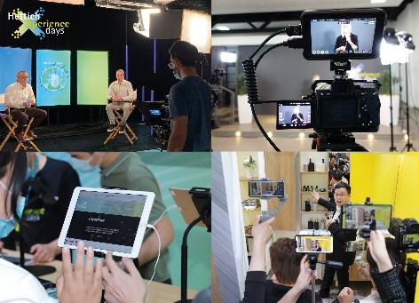
332021_a
基于“2021 HettichXperiencedays 海蒂诗解决方案X沉浸式体验”活动，海蒂诗全球运营团队在四月中旬 至九月上旬期间，共计组织超过 1,000 场活动。图片：Hettich

332021_b
海蒂诗将继续通过数字化 Xdays 综合平台，为行业带来新的活力。欢迎登录 https://xdays.hettich.com 免费注册。图片：海蒂诗

关于海蒂诗
海蒂诗(Hettich)集团创立于 1888 年，如今是全球最大、最成功的家具配件制造商之一。在全球近 80 个国家，每天都有超过 6,600 名海蒂诗员工在为挑战更便捷、更为智能的家具五金配件技术而不懈努力。凭借出色的智能科技与卓越的产品质量，海蒂诗深受全球广大消费者的喜爱，并成为家具制造企业、专业零售商和贸易商的宝贵合作伙伴。这一切正如海蒂诗遵循的品牌价值：质量、创新、 致力于为每位消费者提供可靠的产品，与客户创建更高的亲密度。尽管具有庞大的规模以及不凡的国际影响力，但海蒂诗仍然是一家家族企业。不受外部投资干涉，意味着公司能够专注于人性化元素和可持续发展，在此基础上灵活塑造公司的未来发展。

